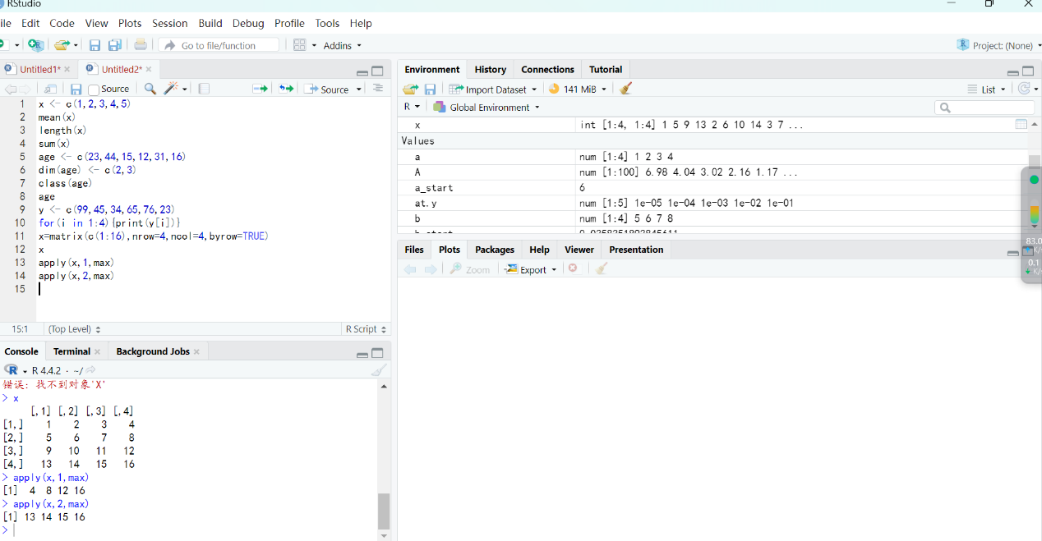

代码：>install.package(“tidyverse”)

>library(tidyverse)

>help(package=”tidyverse”)